**PENGEMBANGAN E-LKPD (LEMBAR KERJA PESERTA DIDIK) DENGAN PENDEKATAN *CONTEXTUAL TEACHING AND LEARNING (CTL)* PADA MATERI PECAHAN DI KELAS IV MI AZHARUL ULUM SUKODONO DAMPIT**

Ulfa Istikhomah , Nyamik Rahayu Sesanti, S.Pd., M.Pd Yulianti, S.Pd.I., M.Pd

Fakultas Ilmu Pendidikan, Universitas Kanjuruhan Malang [ulipahistikhomah@gmail.com](mailto:ulipahistikhomah@gmail.com)

***Abstract****: This study aims to determine the feasibility and practicality of the E-Lkpd Development (Student Worksheet) with Contextual Teaching and Learning (Ctl) Approach on Fractional Material in Class IV Mi Azharul Ulum Sukodono Dampit. This type of research is a development using the ADDIE development model. Researchers used quantitative and qualitative data. The results of the research obtained from the feasibility test mean that the percentage of 89.5% of the material expert lecturers and 87.5% of the media expert lecturers was obtained. The practicality test obtained 95.58% from teachers and 95.8% from students. Based on the data obtained, the E-LKPD development is declared suitable for use at the elementary level. The researcher hopes that the principal will make this research a reference for improving teacher human resources to carry out creative and innovative learning activities in accordance with the times. Teachers can carry out teaching and learning activities more effectively by using E-LKPD and innovative learning resources. Other researchers can use this as a research reference and develop this research for the better.*

***Keywords****: E-Lkpd, Ctl, Fractions.*

**Abstrak**: Penelitian ini bertujuan untuk mengetahui proses tahapan kelayakan dan kepraktisan Pengembangan E-Lkpd (Lembar Kerja Peserta Didik) Dengan Pendekatan *Contextual Teaching And Learning (Ctl)* Pada Materi Pecahan Di Kelas IV Mi Azharul Ulum Sukodono Dampit. Jenis penelitian yang digunakan merupakan pengembangan dengan menggunakan model pengembagan ADDIE. Peneliti menggunakan data kuantitatif dan kualitatif. Hasil penelitian yang diperoleh dari uji kelayakan ratarata persentase sebesar 89,5% dari dosen ahli materi, dan 87,5% dari dosen ahli media. Uji kepraktisan diperoleh 95,58% dari guru dan 95,8% dari siswa. Berdasarkan perolehan hasil data tersebut pengembangan E-LKPD dinyatakan layak digunakan untuk tingkat SD. Peneliti berharap kepada kepala sekolah agar menjadikan penelitian ini sebagai acuan meningkatkan SDM guru dapat melakukan kegiatan pembelajaran yang kreatif dan inovatif sesuai dengan perkembangan zaman. Guru dapat melakukan kegiatan belajar mengajar lebih efektif dengan menggunakan E-LKPD dan sumber belajar yang inovatif. Peneliti lain dapat menggunakan sebagai referensi penelitian dan mengembangkan penelitian ini agar lebih baik.

**Kata Kunci** : E-Lkpd, *Ctl*, Pecahan

**Pendahuluan**

Menurut (Pidarta:2013), mengatakan bahwa Pendidikan adalah salah satu sarana efektif untuk membentuk negara yang berkualitas. Negara dikatakan makmur bukan hanya dari faktor kekayaan, namun juga kualitas masyarakatnya. Sejarah telah membuktikan bahwa kemajuan dan kejayaan suatu bangsa ditentukan oleh pembangunan di bidang pendidikan. Untuk itu pendidikan sangatlah penting dalam menjadikan negara yang berkualitas. Dalam pendidikan tidak pernah terlepas dari kegiatan belajar dan mengajar. Kegiatan tersebut dalam rangka mencerdaskan kehidupan bangsa. Pendidikan di Indonesia saat ini terus mengalami perbaikan seperti bergantinya kurikulum yang ada pada saat ini. Semua itu dilakukan agar tujuan dari pendidikan tercapai. Seperti yang tertuang dalam UU No. 20 tahun 2003 tentang Sistem Pendidikan Nasional Bab II pasal 3 dikemukakan bahwa tujuan pendidikan nasional untuk mengembangkan potensi peserta didik agar menjadi individu yang beriman dan bertaqwa kepada Tuhan Yang Maha Esa, berakhlak mulia, cakap, kreatif, mandiri, dan menjadi warga negara yang demokratis serta bertanggung jawab. Dalam mencapai semua itu maka banyak faktor yang akan mempengaruhinya.

Ada banyak faktor yang bisa mempengaruhi tercapainya dari tujuan pembelajaran, seperti fasilitas yang mendukung. Fasilitas adalah sesuatu bentuk yang berupa benda atau finansial dimana dapat mempermudah dan melancarkan pelaksanaan usaha tertentu (Arianto Sam, 2012). Didalam pembelajaran, usaha yang dilakukan adalah memberikan materi akademis maupun non akademis untuk peserta didik atau biasa kita sebut dengan kegiatan belajar mengajar (KBM). Dapat disimpulkan bahwa fasilitas yang di maksud adalah perangkat pembelajaran yang mampu menunjang keberhasilan dari suatu proses pembelajaran seperti bahan ajar, modul, media. Bahan ajar dan modul berperan sebagai fasilitas penunjang yang digunakan untuk membantu kelancaran proses pembelajaran, sehingga tujuan pembelajaran yang dirumuskan dapat tercapai.

Berdasarkan analisis yang dilakukan oleh peneliti pada tanggal 15 Februari 2020 di kelas IV MI Azharul Ulum Sukodono Dampit, memperoleh hasil bahwa belum dikatakan berhasil dalam mencapai tujuan pembelajaran, karena masih banyak siswa yang belum memahami salah satu materi bilangan pecahan. Kurangnya referensi bagi peserta didik serta guru juga menjadi kendala keberhasilan dalam proses belajar mengajar, karena siswa hanya menggunakan buku pegangan siswa dan guru menggunakan buku pegangangan guru saja. Padahal matematika adalah muatan lokal yang dianggap momok bagi pelajar karena sulit untuk dipahami. Butuh kecermatan dan ketelitian dalam belajar matematika. Dengan adanya permasalahan diatas maka sudah menjadi tugas guru untuk memberikan solusi yang tepat dalam memecahkan masalah yang ada.

Hasil analisis yang diperoleh peneliti, menjadikan tujuan penelitian sebagai pemberian solusi bagi guru dalam memberikan materi mata pelajaran Matematika sesuai dengan abad 21 yang inovatif. *Elektronik* Lembar Kerja Peserta didik adalah bahan ajar yang cocok digunakan pada pembelajaran di zaman *modern* ini.

**Metode**

Kegiatan penelitian yang dilakukan menggunakan model pengembangan ADDIE.

Menurut Dewi (2018), tahapan yang terstruktur dan kompleks yang dimiliki model pengembangan ADDIE sesuai dengan kebutuhan penelitian pengembangan. Berikut lima tahapan yang terdapat pada ADDIE, yaitu *Analysis*, dilakukan untuk memperoleh data kebutuhan penelitian dengan cara melakukan observasi dan wawancara di MI Azharul Ulum Sukodono Dampit; *Design,* pembuatan rencana awal yang dilakukan dalam desain *E-LKPD* adalah membuat sampul. Tahap kedua yaitu mencari dari buku siswa maupun buku referensi lainnya, setelah itu diketik sesuai dengan urutan materi. Tahap ketiga, setelah semua komponen *LKPD*  tersusun langsung dibuat E-LKPD dengan menggunakan aplikasi *Sigil*; *Development,* melakukan perbaikan produk sesuai dengan saran dan kritik hasil uji kelayakanoleh dosen validator; *Implementation,* uji kepraktisan produk yang dilakukan sesuai petunjuk pengisian angket oleh guru wali kelas IV dan kelompok kecil yaitu 9 siswa kelas IV MI Azharul Ulum Sukodono Dampit; *Evaluation*, melakukan uji keefektifan produk oleh kelompok kecil yang berjumlah 9 siswa kelas IV MI Azharul Ulum Sukodono Dampit.

Peneliti melakukan kegiatan uji coba untuk mendapatkan hasil uji kelayakan dan keparaktisan produk. Uji coba dilakukan secara dua tahap, yaitu:

1. Uji Lapangan Terbatas

Tahapan pertama merupakan uji lapangan terbatas untuk mengetahui kepraktisan produk. Kegiatan ini melibatkan kelompok kecil yaitu 9 siswa kelas IV.

1. Uji Lapangan Luas

Produk Uji lapangan lebih luas ini dilakukan dikelas IV SD dengan tujuan untuk mengetahui bagaimana respon siswa terhadap *E-LKPD* dengan Pendekatan CTL pada materi pecahan*.*

Subyek uji coba penelitian melibatkan: 1) Validator penguji kelayakan produk yang terdiri dari dosen ahli materi dan media ; 2) Guru dan siswa kelas IV MI Azharul Ulum Sukodono Dampit.

Instrument yang digunakan dalam pengumpulan data berupa angket, menurut Riduwan dalam (Lestari, 2015) mengatakan bahwa pengumpulan data menggunakan angket merupakan pengumpulan data meminta responden menjawab pertanyaan yang telah disediakan.

Peneliti menggunakan skala skor 1 sampai 4 dalam pengisian angket untuk memudahkan mengkategorikan kriteria penilaian. Angket yang diberikan peneliti berupa angket validasi kepada validator dosen ahli untuk memperoleh hasil uji kelayakan, angket uji kepraktisan kepada guru dan siswa. Berikut merupakan kriteria analisis produk sebagai berikut:

1. Analisis Kelayakan

Analisis kelayakan digunakan untuk menghitung perolehan skor yang didapatkan berdasarkan uji kelayakan produk dari dosen ahli materi dan media, dan mengetahui kriteria produk yang dihasilkan. Menurut Sudarmaji (2015:77) mengatakan bahwa penghitungan skor diambil dari pemberian skor subyek peneliti, kemudian dihitung menggunakan rumus untuk mengetahui rata-rata. Rata-rata persentase kelayakan produk dikatakan layak digunakan apabila memperoleh 75% keatas, namun tetap ada revisi sesuai dengan anjuran dosen ahli.

1. Analisis Kepraktisan

Analisis kepraktisan dilakukan dengan menghitung jumlah skor pada angket yang diberikan kepada guru dan siswa. Kriteria produk dinyatakan sangat praktis apabila menperoleh rata-rata persentase 75%-100%.

**Hasil dan pembahasan**

Adapun tampilan E-LKPD sebagai berikut:

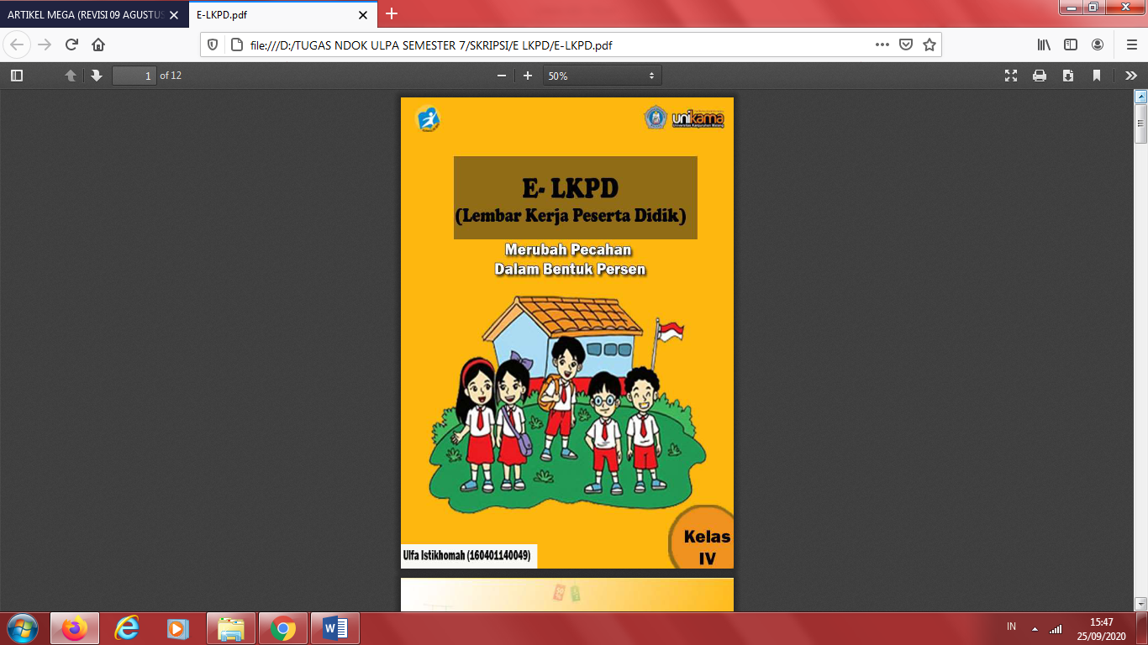

*Gambar 1 tampilan cover depan E-LKPD*

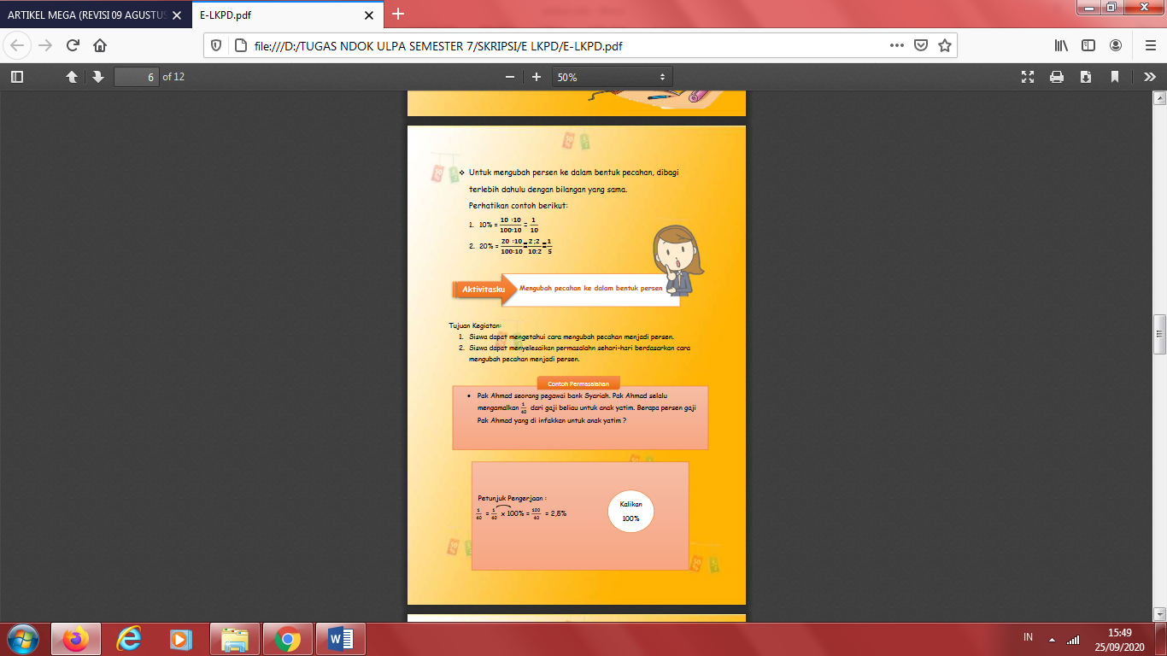

*Gambar 2 Tampilan E-LKPD*

Berdasarkan pengembangan bahan ajar E-LKPD, penelitian memperoleh hasil pengujian produk dari subyek penelitian sebagai berikut:

1. Uji kelayakan

Hasil uji kelayakan produk diperoleh dari dua dosen ahli yaitu, perolehan hasil dari dosen ahli materi mendapatkan 89,5% dengan memberi saran bahwa materi sudah baik dan harus diuji cobakan kepada peserta didik secara optimal. Kedua perolehan dari dosen ahli media adalah 87,5% dengan memberikan saran untuk menambahkan beberapa ilustrasi gambar dan sumbernya, memperbaik warna, dan tata letak gambar.

1. Uji Kepraktisan

Hasil uji kepraktisan diperoleh dari guru sebesar 95,58% dengan kategori sangat praktis. Perolehan dari kelompok kecil 95,8% dengan kategori sangat praktis.

Berdasarkan hasil penelitian pengembangan E-LKPD dengan pendekatan CTL pada materi pecahan yang dilakukan oleh peneliti senada dengan hasil penelitian yang dilakukan oleh (Astari, 2017) yang berjudulPengembangan Lembar Kerja Siswa (LKS) Berbasis Pendekatan Realistik Untuk Meningkatkan Hasil Belajar Siswa SD Kelas IV. Hasil yang diperolah dari penelitiannya dinyatakan valid dan praktis. Penelitian yang relevan juga pernah dilakukan oleh (Ambarmaya, 2019) dengan judul Pengembangan Bahan Ajar Matematika Berbasis Pendekatan Kontekstual. Hasil penelitiannya dari para ahli menunjukkan sangat valid. Penelitian lain juga pernah dilakukan oleh (Fitri et al., 2017) dengan judul penelitianPengembangan Lembar Kerja Siswa (Lks) Pada MataPelajaran Matematika Kelas 5 Sekolah Dasar(Penelitian Pengembangan Dengan Materi Volume Kubus Dan Balok Di Sd It Al-Fityah). Hasil penelitiannya dari segi kelayakan produk dikatakan sangat valid. Sedangkan hasil dari respon siswa menunjukkan respon yang baik. Penelitian yang relevan lain juga pernah dilakukan oleh (Suhendar, 2018) dengan judul penelitian Pengembanagan Lembar Kerja Peserta Didik Berbasis Problem Based Learning Tema 2 Subtema 3 pada Muatan IPA di Sekolah Dasar.

Dari penelitian terdahulu dapat disimpulkan bahwa sangat tepat jika seorang pendidik mengembangkan LKPD dalam menangani masalah kurangnya referensi bagi siswa. Namun dikondisi saat ini dimana adanya wabah yang menjadikan guru harus menginovasikan bahan ajar LKPD kedalam alternatif lain seperti mengaitkan dengan pengembangan teknologi saat ini, karena proses pembelajaran saat ini bersifat daring. Pengembangan teknologi sangat membantu dalam bidang pendidikan, karena dengan ilmu teknologi dapat mempermudah guru dalam menyampaikan materi pembelajaran. Apalagi dengan kondisi wabah yang sedang menyerang di negara kita dimana semua proses pembelajaran bersifat daring. Penggunaan teknologi ini mampu membuat pembelajaran yang inovatif dan menarik sehingga dapat menambah pemahan siswa dalam mempelajari materi tertentu.

**Kesimpulan dan saran**

Penelitian yang dilakukan peneliti memperoleh hasil bahwa 1) Pengengembangan E-LKPD kelas IV MI Azharul Ulum Sukodono Dampit dinyatakan layak digunukan, 2) Pengengembangan E-LKPD kelas IV MI Azharul Ulum Sukodono Dampit dinyatakan praktis berdasarkan pengisian angket oleh guru dan siswa. Kesimpulan yang didapat adalah Pengembangan E-LKPD kelas IV MI Azharul Ulum Sukodono Dampit layak digunakan untuk tingkat sekolah dasar. Berdasarkan hasil yang diperoleh peneliti, pengembangan E-LKPD dapat membantu guru dalam melakukan kegiatan pembelajaran daring.

**Daftar Rujukan**

Ambarmaya, N. (2019). Pengembangan Bahan Ajar Matematika Berbasis Pendekatan Kontekstual. *Prosiding Sesiomadika*, *5*(2), 28–41. <https://journal.unsika.ac.id/index.php/sesiomadika/article/view/2134>

Arianto Sam. (2012). *Sahabat Bersama*. Renika Cipta.

Astari, T. (2017). Pengembangan Lembar Kerja Siswa (LKS) Berbasis Pendekatan Realistik untuk Meningkatkan Hasil Belajar Siswa SD Kelas IV. *Jurnal Pelangi*, *9*(2), 150–160. <https://doi.org/10.22202/jp.2017.v9i2.2050>

Dewi, L. (2018). *Learning Design Using Addie Approach To Improve Students ’ Critical Thinking Skills in Becoming Ethical Librarians*. Jurnal Edulib, 8(1).

Fitri, R. A., Noviana, E., & Fendrik, M. (2017). Pengembangan lembar kerja siswa ( LKS ) pada mata pelajaran matematika kelas 5 sekolah dasar (penelitian pengembangan dengan materi volume kubus dan balok Di SD IT Al-Fityah). *Jurnal Online Mahasiswa Fakultas Keguruan Dan Ilmu Pendidikan Universitas Riau*, *4*(1), 1–12.

Lestari, A. P. (2015). *Pengembangan Multimedia Pembelajaran Interaktif Gambar Teknik Berbasis Software Bantudi SMK Binawiyata Sragen Kelas X Paket Keahlian Teknik Otomasi Industri*

Pidarta, M. (2013). *Landasan Kependidikan*. Jakarta: Rineka Cipta.

Sudarmaji, A. (2015). *Pengembangan Media Pembelajaran Berbasis Aplikasi Lectora Inspire Untuk Mata Pelajaran Sistem Ac Di Smk Negeri 2 Klaten*.

Suhendar, A. D. E. (2018). *Pengembangan Lembar Kerja Peserta Didik Berbasis Problem Based Learning Tema 2 Subtema 3 Pada Muatan Ipa Di Kelas V Program Studi Pendidikan Guru Sekolah Dasar Pengembangan Lembar Kerja Peserta Didik Berbasis Problem Based Learning Tema 2 Subtema 3 Pada Muatan Ipa Di Kelas V*. 1–22.